LE BIOMIMÉTISME
L’apprentissage par l’expérience de la nature

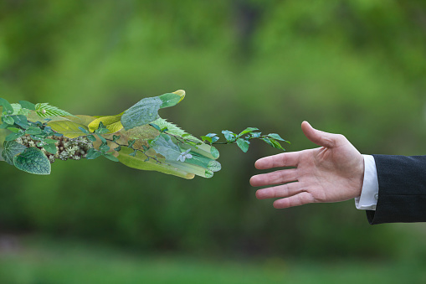

Salomé Lagasse - Pauline Borguet - Barthélémy Bouteiller
Marc Mousa - Robin Donnen

Légende

Mais qu’est-ce donc le biomimétisme ? 3
L’ eau 4
Fonctionnement 4
Et demain ? 5
La ventilation 5
Organisation d’une termitière 5
Climatisation façon termite 6
Et demain ? 8
La bioluminescence 9
Comment ça fonctionne ? 9
Quels sont les organismes bioluminescents ? 10
Et demain ? 11
L’ énergie électrique 12
Rayonnement 12
Photosynthèse 12
Quel est le rôle de la lumière dans la photosynthèse ? 12
Comment l’Homme peut-il utiliser cette énergie solaire ? 13
Fonctionnement d’un panneau photovoltaïque 13
Les matériaux du vivant 15
Quelques exemples 15
Références 16

Mais qu’est-ce donc le biomimétisme ?

Inquiet.e pour le futur ? Toutes les réponses sont dans la nature. De la récolte de l’eau à la ventilation, en passant par la conversion du rayonnement solaire, découvrez comment le vivant a inspiré les technologies durables.

Le biomimétisme c’est s’inspirer des formes, matières, propriétés, processus et fonctionnement du vivant à l’échelle microscopique jusqu'à macroscopique. Et si cette pratique était, à l’avenir, une réponse aux problèmes actuels ? Notons que la nature a eu plus de temps pour résoudre les problèmes que nous rencontrons actuellement, autant s’en inspirer.
La nature est une source d’inspiration mais également un modèle qu’il faut réussir à reproduire. Les techniques de biomimétisme relèvent donc de démarches complexes qui ont, pour point de départ, la mise en avant d’un comportement du vivant potentiellement intéressant pour la résolution d’un problème. Le challenge est d’ensuite l’adapter scientifiquement pour l’Homme.

Dans ce portfolio, nous allons montrer et analyser des alternatives inspirées du vivant pour remplacer des éléments cruciaux d’une habitation : la récolte de l’eau inspirée des scarabées, l’optimisation de systèmes d’aération basés sur celui des termitières, l’éclairage bioluminescent, la production d’électricité via le soleil ou encore des structures de conservation et des matériaux inspirés de techniques naturelles.

L’ eau
Une des problématiques pour laquelle le biomimétisme peut apporter son innovation est la gestion de l’eau et de sa distribution à travers le monde. Près de 605 millions d’humains n’ont pas accès à une source d’eau potable, saine et stable. Et demain, il en sera quoi ? Plusieurs recherches tentent de faire baisser ce chiffre en travaillant sur de nouveaux systèmes de récolte d’eau, dont un en particulier qui va nous intéresser et qui, vous l’aurez compris, s’inspire d’un phénomène naturel et très concret.
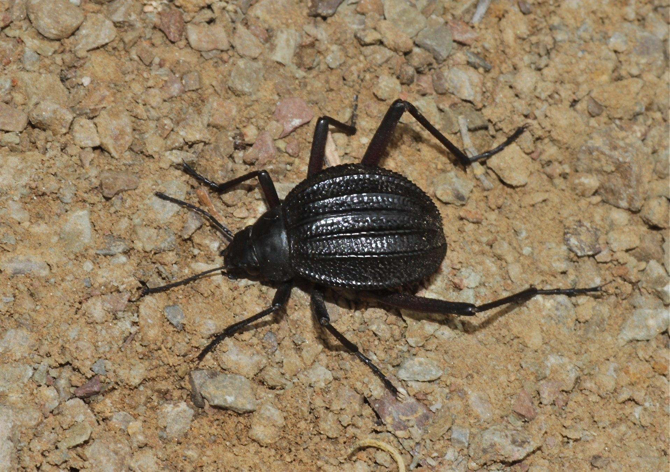
Laissez-nous vous présenter ce petit prodige d'adaptation évolutive, le scarabée du désert du Namib (Stenocara sp.). Dans ces climats arides, une des seules sources d’eau est le brouillard, il a donc fallu, pour les espèces locales, s’adapter à ses conditions.
La robuste carapace de notre scarabée cache en réalité, un ingénieux système de captation de l’eau du brouillard qui va ensuite la faire s’écouler jusqu’à sa bouche. Nous allons vous présenter ici le fonctionnement de ce système ainsi que les concrétisations de ce phénomène déjà réalisées pour subvenir aux besoins en eau des populations.
Figure 1 : Photo d’un Stenocara sp.

Fonctionnement

Il faut tout d’abord savoir qu’il existe une force, entre une surface plus hydrophobe, qui donc repousse l’eau, et une surface hydrophile, qui elle l’attire. C’est cette force qui va faire se déplacer les gouttes d’eau sur la paroi du scarabé. Les piques du scarabée étant plus froides que l’air extérieur, l’eau présente dans le brouillard va se condenser sur les piques hydrophiles de la carapace de l’animal et va être acheminée sur la paroi hydrophobe où ensuite, par la force expliquée plus tôt, elle va être attirée jusqu’à la bouche et le scarabée va pouvoir l’utiliser pour sa nutrition.

L’affinité qu’une surface va avoir avec l’eau peut être définie en fonction de l’angle que forme la bulle avec la surface : plus l’angle sera élevé, plus la bulle sera parfaitement ronde et donc réagira peu avec la matière et ruisselera le long de la paroi.(Figure 1 )

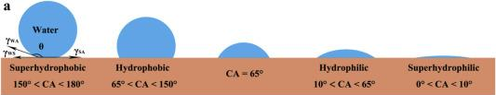
Figure 2 : L’affinité avec l’eau en fonction de de l’angle formé. CA représente l’angle de contact

Et demain ?

Plusieurs études ont déjà essayé de travailler sur les quelques concepts cités ici pour créer des matériaux semblables à la carapace du scarabée et pouvant donc capter l’eau du brouillard.
Dans les grandes villes où l’eau est utilisée de manière abondante, un système apparenté à celui du scarabé risque de ne pas pouvoir subvenir aux besoins de toute la population. Cependant, dans des villages plus retirés et au climat aride, cet apport d’eau supplémentaire peut changer la donne et des infrastructures utilisant ce principe ont déjà vu le jour. Le concept reste le même : des tiges hydrophiles qui captent l’eau du brouillard et une plaque hydrophobe qui la repousse jusqu’à un bassin de collecte. Une structure de 40 mètres carrés comme celle visible à la figure 2, peut produire +/- 200 L d’eau par jour. Afin d’améliorer la propreté de l’eau recueillie, des matériaux spéciaux tel l’argent, connu pour ses propriétés anti-bactériennes, sont utilisés.

FogQuest est une asbl canadienne qui construit ces ingénieux systèmes pour apporter un soutien en eau à des communautés rurales dans des pays en voie de développement.
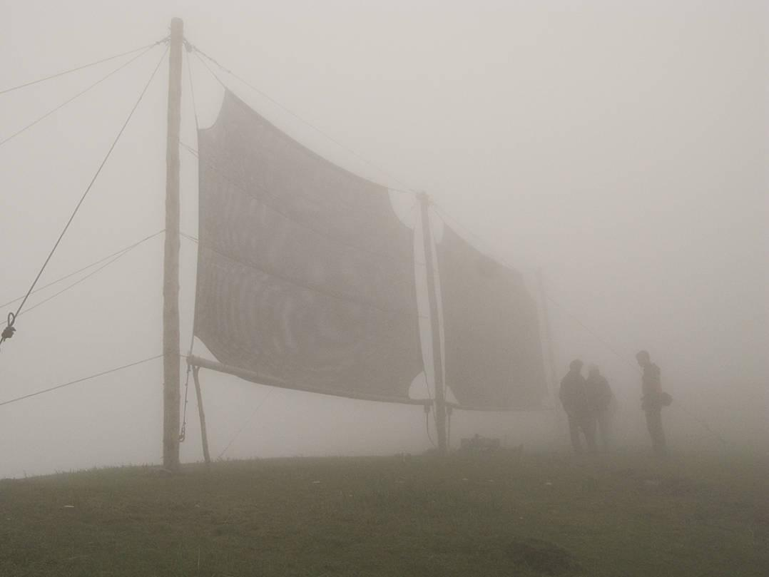
Figure 3 : Une construction FogQuest plongée dans un brouillard épais au Guatemala

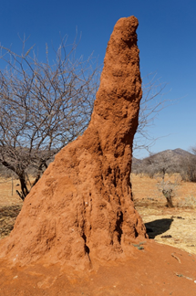

La ventilation

Organisation d’une termitière
Les termites vivent dans les termitières qu’elles construisent elles-mêmes. On rencontre le plus souvent des termites dans les pays chauds où elles élaborent des termitières géantes très caractéristiques, semblables à de grandes cheminées (Figure 4).
Figure 4 : Termitière vue de l’extérieur
Figure 2 : Champignon Termitomyce

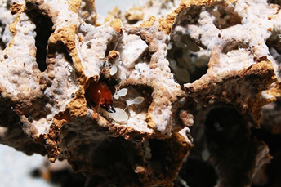
Sur les parois intérieures se développe un champignon appelé Termitomyce (Figure 5) dont la colonie se nourrit. Leur survie dépend donc de ce champignon mais il requiert des conditions de température très précises (+/- 27°C). Vivant dans des pays où les températures peuvent dépasser les 40°C en journée et descendre en-dessous de 0°C la nuit, ces insectes doivent obligatoirement créer un système de régulation de la température de la termitière.
Figure 5 : Image d’un termytomyce

Climatisation façon termite
Le fonctionnement du système de ventilation mis en place dans la termitière se base sur le mouvement des flux d’air, eux-mêmes régis principalement par deux principes : la variation de la masse volumique d’un fluide en fonction de sa température et la poussée d’Archimède.
La masse volumique d’une substance, notée$ρ$, est définie comme la masse de cette substance divisée par son volume et s’écrit : $ρ=m/V$ [g/m³]
La loi des gaz parfaits permet d’analyser les caractéristiques d’un gaz, elle s’écrit : $PV=mRT$ avec P la pression [Pa ou N/m³], V le volume [m³], m la masse [g], R la constante des gaz parfaits valant 8,314 [J/Kmol] et T la température [K].
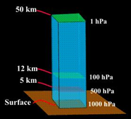
En isolant $m/V$ dans l’équation des gaz parfaits, on obtient $ρ=m/V=P/{RT}$ montrant que la masse volumique est bien fonction de la température. Le terme T se situant au dénominateur, l’augmentation de la température est proportionnelle à la diminution de la masse volumique. Donc, plus la température est grande, plus la masse volumique du gaz est petite et au moins le gaz est dense.
La poussée d’Archimède est la force que tout corps subit lorsqu’il est plongé dans un fluide (liquide ou gaz) subissant la force de gravité. Ce corps subit alors une force verticale orientée de bas en haut égale au poids du volume de fluide déplacé. En d’autres termes, si l’on plonge un morceau de bois dans de l’eau, il subira une force égale au poids du volume d’eau déplacé c’est-à-dire le volume du morceau de bois.
Figure 6 : Pression exercée par l’air en fonction de l’altitude
La loi d’Archimède suit la formule suivante : $F_{a}=−ρVg$ avec $ρ$la masse volumique du fluide [g/m³], V le volume de fluide déplacé [m³] et g l’accélération de la pesanteur valant 9,81 [m/s²].
Il faut savoir que la pression exercée par l’air varie en fonction de l’altitude. En effet, l’air est constitué de molécules caractérisées notamment par leur masse, qui exerce une pression sur le sol. Schématisons cela par une colonne d’air jusqu’à la limite de l’atmosphère : à haute altitude, cette colonne est plus petite et comprend moins de molécules qu’à basse altitude, la force exercée est donc moindre (Figure 6).
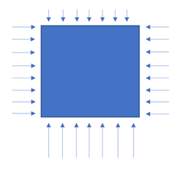
Le fluide entourant le corps exerce une pression de chaque côté de celui-ci (Figure 7). Cependant, la pression varie en fonction de l’altitude. Si on réalise le bilan des forces, on se rend compte que celles exercées horizontalement sur le corps s’annulent tandis que celles s’exerçant verticalement ont une résultante dirigée de bas en haut (Figure 8). C’est la poussée d’Archimède !
Figure 8 : Résultante des forces exercées sur le fluide
Figure 7 : Pressions exercées sur un fluide
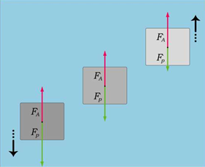
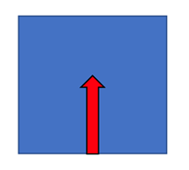
Appliquons ce principe à l’air sur la Figure 9. Dans ce cas-ci, le corps est un volume d’air, ici en gris, délimité par une frontière invisible, le fluide l’entourant est également de l’air. Rappelons que la force de pesanteur répond à la formule : $F_{p}=ρVg$ avec$ρ$ la masse volumique de l’objet, V le volume de l’objet et g l’accélération de la pesanteur. C’est l’opposée de la poussée d’Archimède, le signe négatif vient du fait que les deux forces sont de sens opposés sur le schéma. L’élévation ou non de ce corps dans l’air est liée à la résultante de ces deux forces. Au milieu, sur la figure 9, le volume d’air gris et l’air l’entourant sont à la même température. Ils ont donc la même masse volumique et la même densité. La résultante de la force de pesanteur et la poussée d’Archimède est nulle $F_{p}=F_{a}$. Le corps reste donc à la même position. A gauche, le volume d’air gris est plus froid que l’air l’entourant. La masse volumique du corps est plus grande et donc sa force de pesanteur l’est aussi. La force de pesanteur du corps est alors plus grande que la poussée d’Archimède $F_{p}>{F_{a}}_{}$ . La résultante des forces est dirigée de haut en bas, ce qui entraîne la descente du corps. A droite, le volume d’air gris possède une température plus élevée que l’air l’entourant, sa masse volumique est donc plus faible. La force de pesanteur est alors plus petite que la poussée d’Archimède $F_{p}<F_{a}$, la résultante des forces est dirigée de bas en haut. Le corps s’élève.
Figure 9 : Mouvement du fluide en fonction de la résultante des forces
Ceci explique pourquoi l’air chaud monte et l’air froid descend.
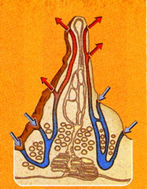
La termitière se compose en son centre de la meule, le lieu de vie des termites, de cheminées la surplombant, ainsi que d’un réseau de souterrains dont certains vont jusqu’aux nappes phréatiques situées en profondeur (Figure 10). L’air chaud de la termitière, étant plus léger, s’élève dans les conduits de la cheminée et est ainsi expulsé. Cela crée un effet d’aspiration de l’air à l’intérieur de la termitière, dû au déplacement de cette masse d’air chaud qui entraîne une moindre résistance pour une masse d’air suivante. L’air extérieur est donc aspiré par les petits conduits se trouvant à la surface du sol et est dirigé vers les souterrains des nappes phréatiques où il est refroidi. Cette masse d’air frais poursuit son chemin jusqu’au centre de la meule qu’elle rafraîchit et où elle se réchauffe à cause de l’activité des termites, pour être ensuite également évacuée par la cheminée. Ce cycle d’air permet à la termitière de conserver à tout moment une température constante. De plus, les termites peuvent percer ou boucher des ouvertures supplémentaires afin d’augmenter ou diminuer le débit d’air entrant.
Figure 10 : Termitière vue de l’intérieur et montrant les différents échanges de chaleur

Et demain ?
A travers le monde, il existe déjà quelques immeubles s’inspirant de la ventilation des termitières, notamment l’EastGate building au Zimbabwe (Figure 11). Cet immeuble se compose de deux bâtiments érigés l’un à côté de l’autre, reliés par un toit de verre et des ponts à chaque étage. Les deux bâtiments possèdent plusieurs étages de bureaux, un toit contenant 48 cheminées permettant l’aspiration de l’air à évacuer, des étages inférieurs contenant des dizaines de ventilateurs qui aspirent l’air de l’atrium ainsi qu’un conduit central agissant comme une cheminée. Les pièces des bureaux sont composées d’un plancher creux qui agit comme un échangeur de chaleur grâce à des dents en béton. La nuit, l'air froid refroidit le béton en passant et élimine la chaleur de la journée. Le lendemain, l’air venant de l’atrium est refroidi de quelques degrés grâce à la fraîcheur du béton. Cet air refroidi se réchauffe et s’élève jusqu’au plafond où il est aspiré par le conduit central. Les ventilateurs les plus performants tournent la nuit afin de permettre un renouvellement de l’air 10 fois par heure, la journée la puissance est diminuée de façon à obtenir un renouvellement 2 fois par heure. Ce fonctionnement permet d’optimiser la quantité de fraîcheur accumulée tout au long de la nuit.
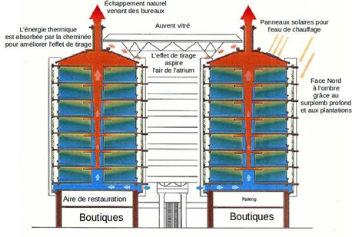
Comparé à un bâtiment avec un système d’air climatisé, l’ EastGate Building utilise 35% d’énergie en moins.
Figure 11 : L’ EastGate building vu de l’intérieur avec ses échanges de chaleur

La bioluminescence
La bioluminescence est une émission de lumière par un être vivant. En effet, on reconnaît le préfixe « bio- » qui signifie la vie et luminescence qui vient du latin lumen, luminis, la lumière.
Contrairement à la fluorescence ou à la phosphorescence, l’absorption de lumière ou d’autre forme de radiation n’est pas nécessaire à la réémission. Ce qui est le moteur de l’émission lumineuse est ici une réaction chimique.

Comment ça fonctionne ?
Les organismes bioluminescents possèdent des luciférines, molécules dont l’oxydation mène à l’émission d’un photon. Les enzymes qui se chargent de catalyser cette réaction sont appelées les luciférases.
Généralement, la réaction nécessite la présence d’ions Mg²⁺ et d’une molécule d’ATP, une molécule particulièrement énergétique qui permet de réaliser un très grand nombre de réactions biologiques endothermiques.
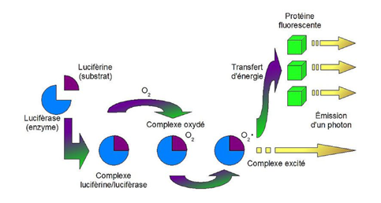
La luciférase vient se fixer sur la luciférine pour former le complexe Luciférine-Luciférase. Ce complexe va s’oxyder en présence de dioxygène (O₂) et arriver à un état excité. C’est en retournant à leur état fondamental que les molécules vont libérer de l’énergie sous forme de lumière et de CO₂.
Figure 12 Réaction bioluminescente
La lumière qui est émise appartient au domaine du visible, généralement entre 450 et 550 nm, ce qui correspond au bleu et vert.

Quels sont les organismes bioluminescents ?
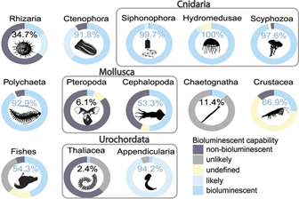
La bioluminescence se retrouve dans plusieurs types de milieux, mais particulièrement chez les organismes marins tels des poissons, des crustacés, des cnidaires, des mollusques,... mais également chez des arthropodes, des champignons, des bactéries et d’autres microorganismes. On estime que, dans les eaux profondes, 80 à 90% des espèces ont développé la capacité d’émettre de la lumière. Les spécialistes dénombrent beaucoup de fonctions pour lesquelles la lumière peut s’avérer utile : communiquer, trouver un partenaire sexuel, faire fuir un prédateur ou attirer une proie, s’éclairer ou encore se camoufler.
Figure 13 : Différentes espèces bioluminescentes

Et demain ?
Si les villes veulent suivre une croissance durable, elles doivent le faire dans un souci de transition énergétique cohérente avec l’environnement. Un problème écologique et économique majeur est celui de l’éclairage public.
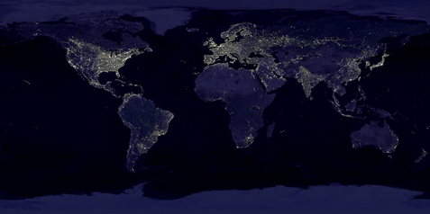
En effet, des scientifiques ont prouvé depuis des années les effets néfastes et le danger que représente la pollution lumineuse pour la faune, la flore, la fonge (les champignons), et même pour la santé humaine. Un autre aspect, mieux connu et tout aussi alarmant, est la consommation d’énergie que représente cet éclairage.
Figure 14 : Image satellite montrant l'émission nocturne mondiale
Plusieurs start-up se sont lancées le défi de regarder d’un peu plus près ce phénomène naturel et de chercher des façons de s’en inspirer pour nous éclairer. On compte parmi elles « Bioglow », « Glowing plant project » et « Glowee ».
Cette dernière, par exemple, a emprunté le gène d’une bactérie symbiotique du calamar pour l’ajouter à l’ADN d’E. coli, une bactérie similaire, très connue des laboratoires. Les chercheurs les conservent alors dans des capsules transparentes et leur fournissent de quoi se nourrir. Ces bactéries sont facilement cultivables et présenteraient de nombreux avantages en tant qu’éclairage.
Glowee utilise en fait la biotechnologie pour développer une matière faite de microorganismes cultivables à l’infini.
La bioluminescence pourrait donc être une vraie alternative à notre éclairage urbain classique.

L’ énergie électrique

Rayonnement
Le soleil brille depuis 4,5 milliards d’années. Cette énergie radiative traverse l’espace pour atteindre la surface de la Terre. Sans cette énergie, il n’y aurait pas grand chose sur notre planète. Le soleil est à la base de la vie et de la plupart des phénomènes naturels comme le cycle de l’eau, du vent ou encore la photosynthèse. La Terre reçoit un rayonnement d’environ 340 W/m2 à la hauteur de l’atmosphère, ce qui représente une énorme quantité d’énergie. Bien sûr, une partie de ce flux énergétique va directement être réfléchie dans l’espace et le reste est absorbé par les nuages, les océans et la masse terrestre.

Photosynthèse
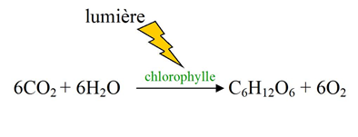
La photosynthèse est un processus bioénergétique réalisé par les organismes photoautotrophes. Cela signifie qu’ils sont capables de synthétiser des molécules organiques (le glucose) à partir de composés minéraux (eau, CO2).
Figure 16 : Équation globale de la photosynthèse.

Cette réaction chimique reprend l’équation globale de la photosynthèse. Toutefois, cette réaction ne peut être possible que grâce à l’énergie lumineuse captée par les chlorophylles.

Quel est le rôle de la lumière dans la photosynthèse ?
L’énergie lumineuse va exciter certains électrons d’une substance donneuse, généralement l’eau. Ces électrons vont à leur tour produire de l’énergie chimique sous forme ATP et NADPH . Ce processus est appelé la réaction photochimique. Et c’est seulement grâce à cette énergie chimique que la plante va pouvoir produire du sucre. La photosynthèse permet de transformer une partie de l’énergie solaire en énergie utilisable par les cellules.

Comment l’Homme peut-il utiliser cette énergie solaire ?
Il existe différentes techniques pour récupérer l'énergie solaire. Ici, nous allons nous intéresser aux panneaux solaires photovoltaïques. Tout comme la photosynthèse, les panneaux photovoltaïques absorbent les rayons lumineux pour produire de l’énergie. La différence est toutefois que ceux-ci transforment le rayonnement du soleil en une énergie exploitable par l’être humain : l’électricité. Cette énergie est donc dite renouvelable car on utilise l’énergie solaire, une ressource à durée d’exploitation quasiment illimitée.

Fonctionnement d’un panneau photovoltaïque
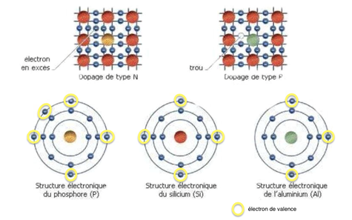
Les panneaux photovoltaïques sont constitués d’une répétition d’unités appelées « cellules photovoltaïques ». Chaque cellule est composée de 2 couches d’un semiconducteur dopé, le matériau le plus utilisé est généralement le silicium. Dans cette cellule, les atomes de silicium présentent 4 électrons de valence et sont liés ensemble pour former un réseau cristallin.
Figure 17 : Représentation des structures atomiques et des 2 couches dopées.

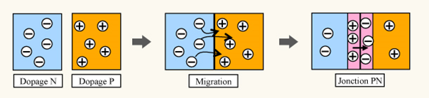
Dans la première couche, appelée couche N, on va ajouter des atomes de phosphore. Ceux-ci possèdent 5 électrons sur leur couche de valence donc un de plus que le silicium. Cet électron, ne participant pas aux liaisons avec le silicium, est libre de se déplacer. Le dopage de cette couche est l’introduction d’atomes (phosphore) susceptibles de libérer des électrons mobiles. On parle de couche N car la charge mobile est NÉGATIVE. Dans la deuxième couche, appelée couche P, on va ajouter des atomes de bore. Le bore ne présente que 3 électrons sur sa couche de valence, il ne pourra donc faire que 3 liaisons avec le silicium. Pour combler ce manque d’électron, le bore va capter un électron dans le reste du matériau. L’électron capté va laisser derrière lui un trou mobile chargé positivement. Le dopage de cette couche est l’introduction d’atomes (bore) susceptibles de créer des trous mobiles. On parle de couche P car la charge mobile est POSITIVE.
Figure 18 : Formation du champ électrique dans une cellule photovoltaïque.
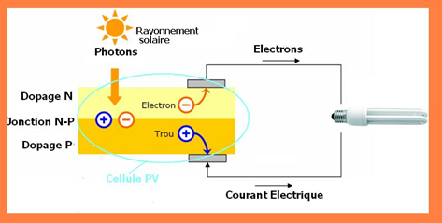
Lorsqu’on met en contact les 2 couches, les électrons libres de la couche N vont être attirés par le bore. On observe une migration d’électrons de la couche N vers la couche P, ce qui entraîne une accumulation de trous dans la couche N. Ce phénomène produit une zone chargée positivement dans la couche N et une zone chargée négativement dans la couche P. On obtient ainsi un champ électrique entre les 2 semi-conducteurs, appelé la jonction PN.
Figure 19 : Formation du courant électrique.

A ce stade, aucune électricité n’a encore été produite car, pour obtenir un courant électrique, il faut créer une circulation d'électrons. Pour cela, on va alors exposer notre panneau photovoltaïque au soleil. Le rayonnement solaire va arracher des électrons au silicium. Ces électrons devenus libres vont être attirés par la couche N chargée positivement. Cet arrachage d’électrons va laisser derrière lui des trous chargés positivement qui vont circuler vers la couche P. On se retrouve ainsi avec un excès d’électrons en N et un déficit d’électrons en P. Cependant le champ électrique à la jonction PN empêche le passage d’électrons directement de la couche N vers P et donc le rééquilibrage des charges. Conséquence, on se retrouve avec une accumulation de charges de signe contraire dans 2 compartiments différents. On obtient alors une borne négative en N et une borne positive en P, comme dans une pile. Il suffit juste de relier les 2 bornes par un fil conducteur pour faire circuler les électrons et créer ainsi un courant électrique continu.

Les matériaux du vivant

Face aux problèmes actuels, il est maintenant primordial de changer notre façon de penser, de consommer mais également, de construire. En ce sens, le biomimétisme peut apporter nombres de solutions innovantes pour pallier ces problèmes écologiques actuels notamment par les matériaux biomimétiques. Les matériaux du vivant (contrairement à ceux qu’on produit) sont autonomes. Ils s’adaptent, s’auto-fabriquent et peuvent s’auto-réparer, on parle ici de matériaux intelligents. Ils sont également diversifiés et optimisés dans leur structure microscopique et macroscopique (exemple : les coquilles d'ormeau à composites ou le bois).

Les matériaux biomimétiques sont inspirés de matériaux uniques et inégalables en raison de leurs conditions particulières d’élaboration et de leurs composites liant l’organique au minéral. Le processus d’élaboration de ces structures en laboratoires mène à proposer des scénarios et modèles de couplages différents.

Pour s’intéresser à certains matériaux et élaborer des matériaux durables, il faut d’abord repérer un comportement remarquable. Ensuite, on essaye de comprendre la relation qui existe entre ce comportement et la structure du matériau et enfin on imite cette structure en utilisant la chimie.

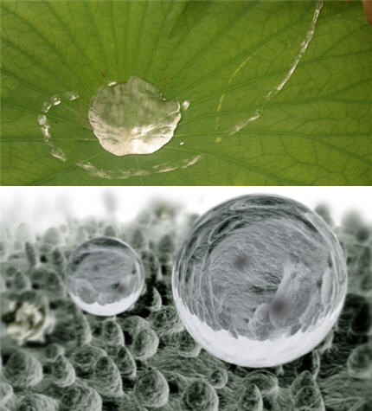
Quelques exemples

On retrouve le pare-brise anti-pluie inspiré des feuilles de lotus. Ces feuilles sont recouvertes de reliefs qui empêchent la rétention de l’eau et des poussières. Cela en fait une surface auto-nettoyante. Cette faculté est due à la propriété hydrophobe de la feuille de lotus, appelée l’effet Lotus. Cette inspiration pourrait être utilisée pour les vitres d’une maison ou le pourtour d’un lavabo dans une cuisine ou une salle de bain.
Si on observe une feuille de lotus de plus près, on remarque des reliefs rendant la structure rugueuse et ne permettant pas l’adhésion de l’eau sur la surface.
Figure 20 : Goutte d’eau sur une feuille de Lotus

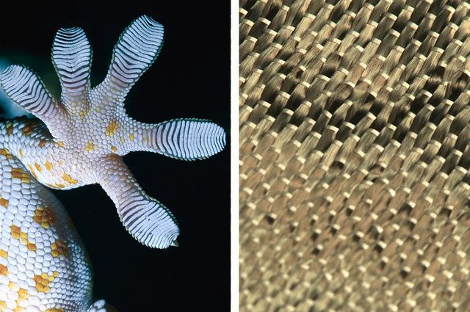
On trouve aussi de l’inspiration pour les matériaux adhésifs. Les observations se font notamment sur le gecko. Ce sont des lézards qui peuvent grimper aux murs et vitrages. Les doigts de ce lézard sont faits de setae, micro-poils que le gecko possède sous ses pattes et qui se comptent en millions. Ils sont formés de kératine comme nos poils et cheveux et ne font que quelques dizaines de microns de diamètre. Ils se divisent eux-mêmes en « spatules », encore plus petits que les setae, d’où leur nombre important qui leur permet de se fixer au mur. Des matériaux inspirés de ces doigts sont réalisés en laboratoire et sont utilisés pour leur pouvoir adhésif inépuisable.
Figure 21 : Patte de gecko au microscope

Dans le cadre architectural, des technologies inspirées de la nature voient déjà le jour. Que ce soit des biofaçades régénératrices composées de microalgues ou du béton auto-réparateur réalisé à partir de bactéries productrices de calcaire, de nombreuses alternatives durables et peu onéreuses pourraient être utilisées pour les bâtiments du futur.

Références
Eau
- H. Zhu, Y. Huang, X. Lou, F. Xia, (2019) Beetle-inspired wettable materials: from fabrications to applications, Materials Today Nano, Volume 6, 100034, ISSN 2588-8420, https://doi.org/10.1016/j.mtnano.2019.100034.
- S. Thickett , C. Neto, A. Harris. (2011) Biomimetic Surface Coatings for Atmospheric Water Capture Prepared by Dewetting of Polymer Films in Advanced materials (Weinheim), 23.32 (2011): 3718–3722. Web.
- Garrod, R. P et al. (2007) Mimicking a Stenocara Beetle’s Back for Microcondensation Using Plasmachemical Patterned Superhydrophobic−Superhydrophilic Surfaces in Langmuir 23.2: 689–693. Web.
- Le site FogQuest, http://www.fogquest.org/, consulté le 10 février 2021

Image :

- Figure 2 H. Zhu, Y. Huang, X. Lou, F. Xia, (2019) Beetle-inspired wettable materials: from fabrications to applications, Materials Today Nano, Volume 6, 100034, ISSN 2588-8420, https://doi.org/10.1016/j.mtnano.2019.100034.
- Figure 3 http://www.fogquest.org/

Ventilation
- Partie 2 - 1) Les termites, (2017, janvier 16), Le biomimétisme, https://spftpe.wordpress.com/2017/01/16/partie-2-i/
- Biomimétisme et habitat, (2017, juin 27), Quand la science rencontre la nature, https://biomimetisme.wordpress.com/le-biomimetisme-dans-lhabitat/?fbclid=IwAR2ObsCCW1FpTgU1ebB4PfTMSYXqiCcycyUTBE9VAM6JLPE-jOdnoGgTO2Q
- Ventiller et isoler grâce à la nature, (s.d.), Biomimétisme et architecture, http://biomimetisme.eklablog.com/ventiler-et-isoler-grace-a-la-nature-c17270649
- TPE Biomimétisme, https://biomimtismesite.wordpress.com/c-applications-a-partir-de-la-termitiere/
- Eastgate, (s.d.) , Mike Pearce Architect, https://mickpearce.com/Eastgate.html
- Bignell D. & Roisin Y., (2011), Biology of termites : A modern synthesis, Springer, https://link-springer-com.ezproxy.ulb.ac.be/content/pdf/10.1007%2F978-90-481-3977-4.pdf
- Clipedia, (2014, mars 11), Le principe d’Archimède, YouTube, https://www.youtube.com/watch?v=6hOvmYMUJ14
Image :
- Figure 4 : 17 examples of biomimocry designs that copy the genius of nature, (s.d.), The good human, https://thegoodhuman.com/biomimicry-designs-copy-the-genius-of-nature/2/
- Figure 5 : Buzard, K., (2019, janvier 13). Big termite mounds in Botswana with facts and photos, Travel to eat. https://traveltoeat.com/big-termite-mounds-in-botswana-with-facts-and-photos/
- Figure 6 : Pression atmosphérique et altitude, (s.d.). InterMet, consulté le 1 mars 2021, http://meteocentre.com/intermet/pression/pression5.htm
- Figure 9 : La poussée d’Archimède, (s.d.), Futura Sciences, https://www.futura-sciences.com/sciences/definitions/physique-poussee-archimede-8127/
- Figure 10 : Les domaines impactés, (s.d.), TPE - le biomimétisme, http://tpe-biomimetisme2.e-monsite.com/pages/l-evolution-du-biomimetisme/les-domaines-impactes.html
- Figure 11 : 3-archibiotique, (s.d.), TPE : le biomimétisme, http://tpe-biomimetisme.over-blog.com/architecture-biomimetique.html

Bioluminescence
- Rostan, S. (2020, août 12). Bioluminescence : quand le biomimétisme éclaire notre futur. Bioxegyproject. https://www.bioxegy.com/post/bioluminescence-biomimetisme-inno
- Clotilde de David-Beauregard, Axel Laurent et Romain Mazel. (2018). Partie 3 : La place de la bioluminescence dans le biomimétisme. http://tpebioluminescenceepbi.e-monsite.com/pages/partie-3-la-place-de-la-bioluminescence-dans-le-biomimetisme.html
- Glowee, c’est la mer qui nous éclaire. (s. d.). Glowee. Consulté le 11 février 2021, à l’adresse https://www.glowee.com
Image :
- Figure 12 : Tiré du site Wikipédia. https://fr.wikipedia.org/wiki/Bioluminescence
- Figure 13 : Martini, S., Haddock, S. Quantification of bioluminescence from the surface to the deep sea demonstrates its predominance as an ecological trait. Sci Rep 7, 45750 (2017). https://doi.org/10.1038/srep45750
- Figure 14: Tiré du site futura-sciences. https://www.futura-sciences.com/planete/photos/environnement-lumiere-formidable-eclairage-notre-planete-650/environnement-carte-monde-revelant-urbanisation-3725/
Energie électrique
Energie solaire ;
- Radioactivite : Energie du soleil. (s. d.). Repéré à https://www.laradioactivite.com/site/pages/EnergieSolaire.htm
- Irradiation solaire. (2019). Dans Wikipedia. l'encyclopédie libre. Repéré le 6 février 2021 à https://fr.wikipedia.org/wiki/Irradiation_solaire
- I.George, P.Meerts (2020) Écologie générale (2e ed. ; vol.1). Université́ libre de Bruxelles, Département de biologie des organismes, École interfacultaire de bioingénieurs.

Photosynthèse :
- Réactions photochimiques - Transport membranaire. (s. d.). Repéré à l’adresse http://www.fsm.rnu.tn/useruploads/cours/ulpcsm/biologie/module1/apprendre/chapitre2/photochimie/photochimie4det.htm
- Photosynthèse : Réactions photochimiques (2017). Dans wikiversity, l’encyclopedie libre. Repéré le 23 février 2021 sur https://fr.wikiversity.org/wiki/Photosynthèse/Réactions_photochimiques
- Dillian. (2014, octobre 22). La photosynthèse. SlideServe. Repéré sur https://www.slideserve.com/dillian/la-photosynth-se
- JOYARD Jacques, MOROT-GAUDRY Jean-François (2021), Lumière sur la photosynthèse, Encyclopédie de l’Environnement, [en ligne ISSN 2555-0950] url : https://www.encyclopedie-environnement.org/vivant/lumiere-photosynthese/.
Image :
- Figure 16: Tiré du site : Le sucre sous toutes ses formes – E-monsite. http://tpe-premiere-s-sucre.e-monsite.com/pages/le-sucre-a-l-etat-naturel.html
Panneaux solaires photovoltaïques :
- C’est pas sorcier - Du solaire au pays de l’or noir. (2013). Repéré sur https://www.youtube.com/watch?v=imS7tbWiFRA
- Jonathan Dumas. (2019, mai). Les cellules et panneaux photovoltaïques. Repéré sur https://www.youtube.com/watch?v=kKUGHCxtQzk
- CNRS / SagaScience. (2014, mars 6). L’effet photovoltaïque. Repéré sur https://www.youtube.com/watch?v=23i-_v_tWTA
- Rodolphe Meyer(2018), Le photovoltaïque – Énergie#4 – Le Réveilleur. Repéré sur https://www.lereveilleur.com/le-photovoltaique/?cli_action=1614018777.319
- Rébecca Bou, Anna Brochier, Diane Pavat, Mylène Robin(s.d.). Les différentes générations de cellules photovoltaïques. . Repéré sur http://www.ac-grenoble.fr/lycee/triboulet.romans/IMG/pdf/diapo_photovoltaique.pdf
- Bhandari, K. P., Collier, J. M., Ellingson, R. J. & Apul, D. S. (2015). Energy payback time (EPBT) and energy return on energy invested (EROI) of solar photovoltaic systems: A systematic review and meta-analysis. Renewable and Sustainable Energy Reviews, 47, 133-141. https://doi.org/10.1016/j.rser.2015.02.057
Image :
- Figure 17: Tiré du site : Intégration en physique – blogger. https://lh4.googleusercontent.com/proxy/qXwK1syS0vFL-wEq91vLviu7yts2wUDtJG321FfzkP47dUACuLI5rrta7QAlbaHQkJDy8XibXAxBJ1JOLhdwbA=w1200-h630-p-k-no-nu
- Figure 18: Tiré du site max2tout.fr. https://www.max2tout.fr/pages/partieI.html
- Figure 19 : Tiré du site : Batterie solaire.com. https://www.batterie-solaire.com/Cellule-photovoltaique-principe.htm

PowerPoint:
- Tiré du site MyPower engie. https://mypower.engie.fr/energie-solaire/conseils/schema-panneau-photovoltaique.html
- Tiré du site mon petit coin vert. https://www.monpetitcoinvert.com/blog/pourquoi-les-plantes-ont-elles-besoin-de-lumiere/
- Tiré du site AquaPortail. https://www.aquaportail.com/definition-1557-chloroplaste.html
- Tiré du site Jardins de France. https://www.jardinsdefrance.org/quoi-de-neuf-en-photosynthese/figure-1-photo/
- Tiré du site bio.edu. http://bio.edu.ee/models/models/theory/fr/fotos_theory.htm

Matériaux du vivant
- Gobin, P. F., M. Salvia, and M. Morin. "Matériaux Intelligents Structuraux Et Biomimétisme". Matériaux & Techniques 97, no. 1 (2009): 19-28.
- Chevallard, Corinne, and Patrick Guenoun. "Les Matériaux Biomimétiques". Bulletin De La Société Française De Physique, no. 155 (2006): 5-10.

Images :
- Figure 20 : http://www.linternaute.com/science/technologie/dossiers/07/biomimetique/6.shtml
- Figure 21 : https://www.pinterest.com/pin/510736413978997179/

ATP = adénosine triphosphate, molécule qui peut produire de l’énergie en coupant une de ces liaison phosphate
NADPH = Nicotinamide adénine dinucléotide phosphate, c’est une coenzyme qui intervient dans le métabolisme cellulaire comme un transporteur d’électron.
Un semi-conducteur est un matériau qui présente à la fois des propriétés isolantes et conductrices.
Le dopage est un processus qui consiste à rajouter des atomes, appelés impuretés, dans un semi-conducteur. Cela va permettre de contrôler les propriétés électriques dans le matériau.

